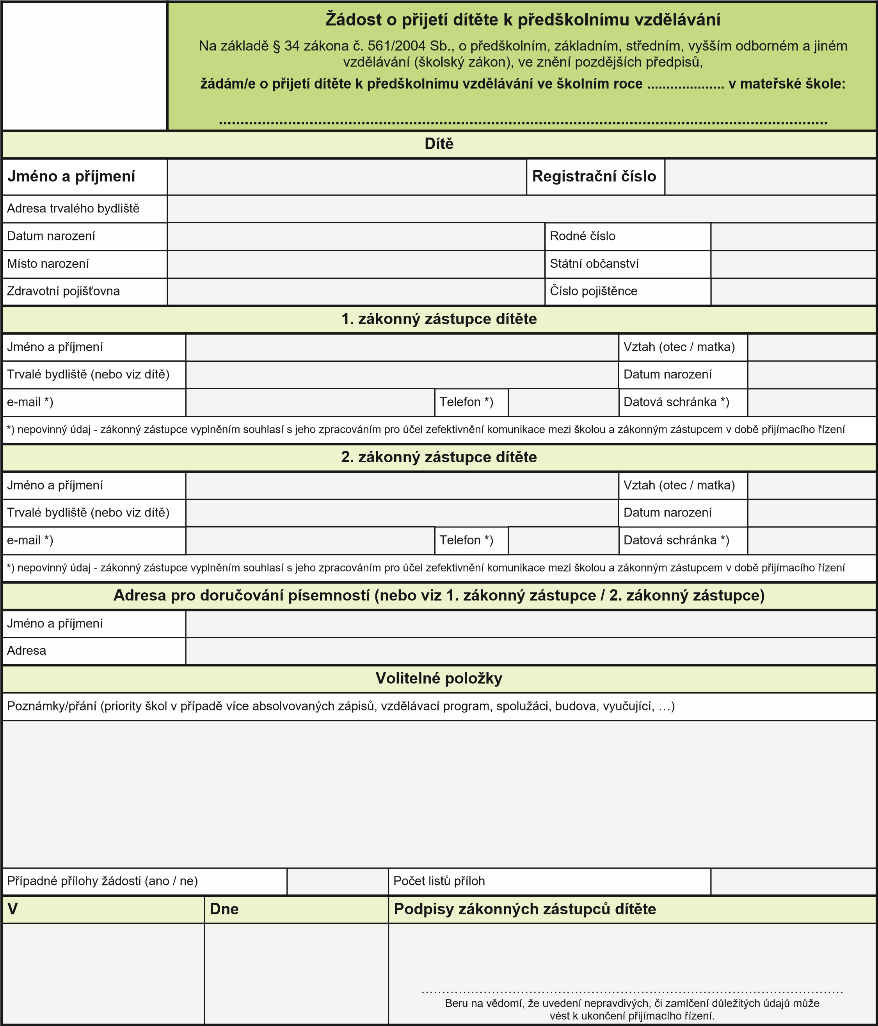
V žádosti uvedené osobní údaje jsou požadovány za účelem vedení správního řízení - přijetí dítěte k předškolnímu vzdělávání.
Při vedení dokumentace škola postupuje v souladu s Nařízením Evropského parlamentu a Rady (EU) 2016/679 (GDPR) a v souladu se zákonem č. 110/2019 Sb., o zpracování osobních údajů.

